签约中心2.0版学生操作指南

「工作啦-签约中心」2.0版，紧扣高校在线签约工作实际所需，覆盖3大签约场景（在线签约、协议书打印签约、已签协议书备案），帮助高校及毕业生实现参加双选会、宣讲会、网上沟通、投递简历、在线面试、在线签约、档案查询的智慧化精准就业完整闭环通路。针对不同的签约场景，学生PC端、小程序端具体操作如下。

- 3大场景签约操作（PC端）
（一）场景1：在线签约
第1步：创建新签约，选择【线上签约】
登录学生端后台，创建【新签约】，点击【签就业协议形式就业】-【协议书打印签约】进行签约

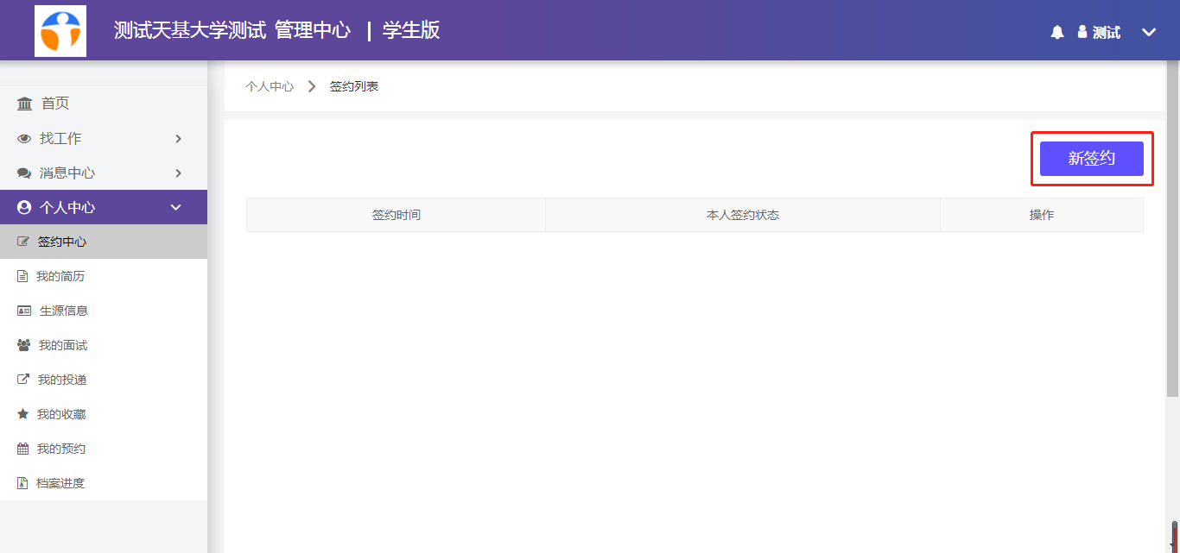

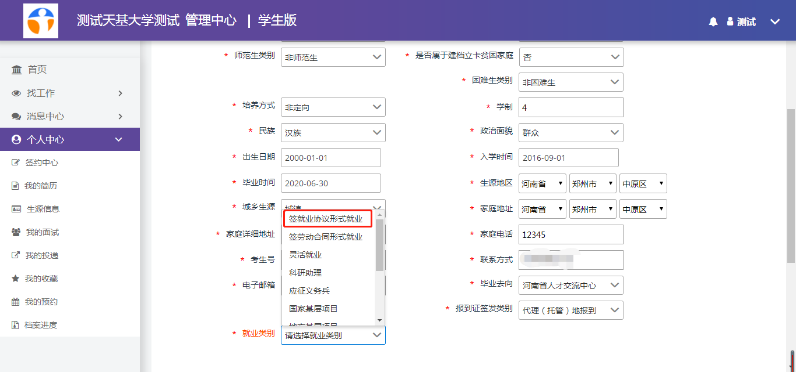
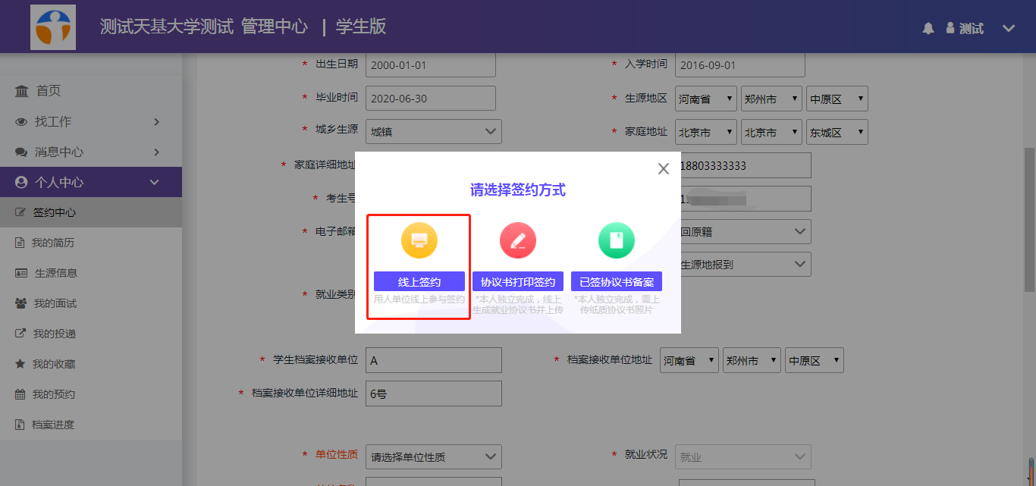

第2步：签约企业完善信息
点击【复制链接】并将链接给签约企业进一步完善。
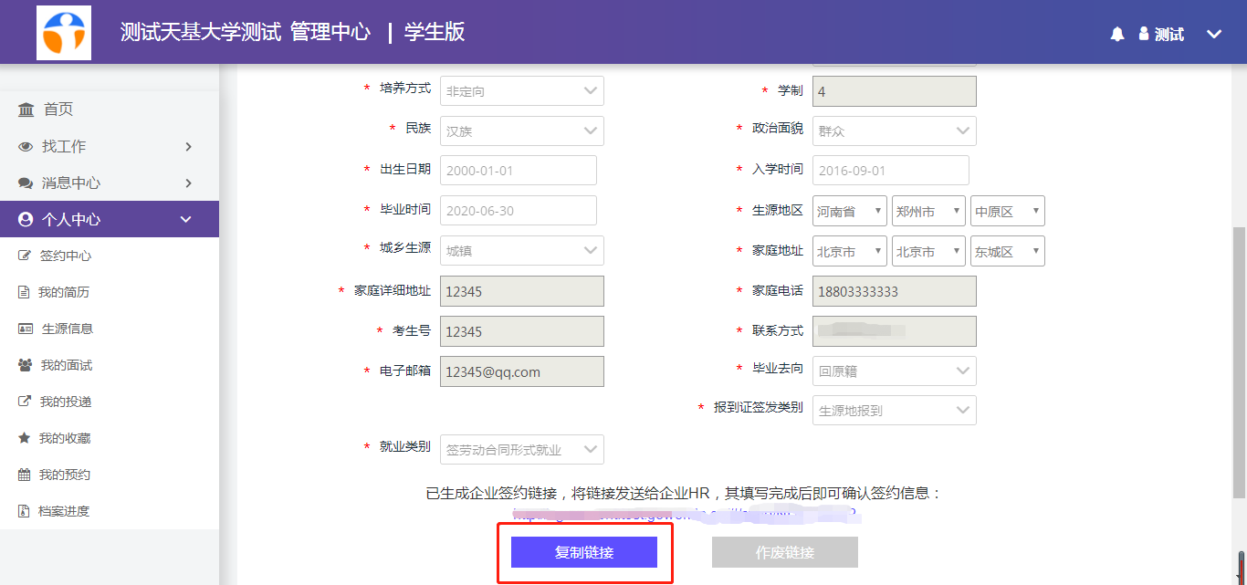
第3步：确认签约
学生在后台点击【查看】已更新签约信息。确认无误点击【确认签约】提交至院校审核。
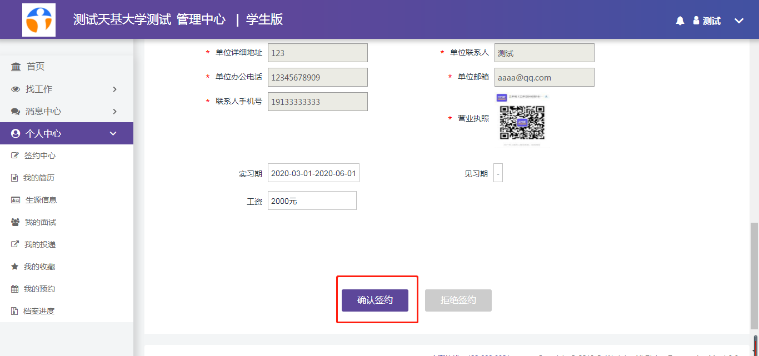

（二）场景2：协议书打印签约
第1步：选择协议书打印签约
点击【签就业协议形式就业】-【协议书打印签约】进行签约

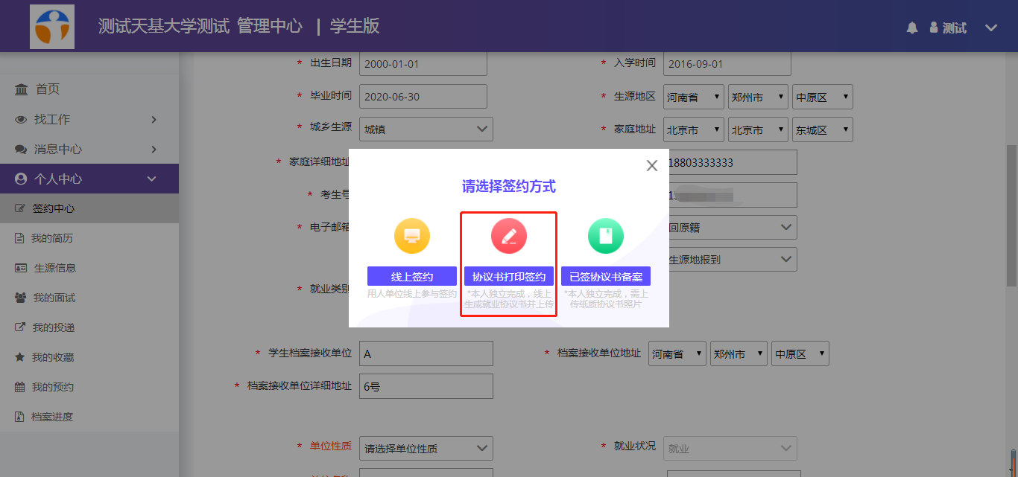

第2步：下载就业协议书
完善个人信息以及签约企业信息，点击生成下载就业协议书。

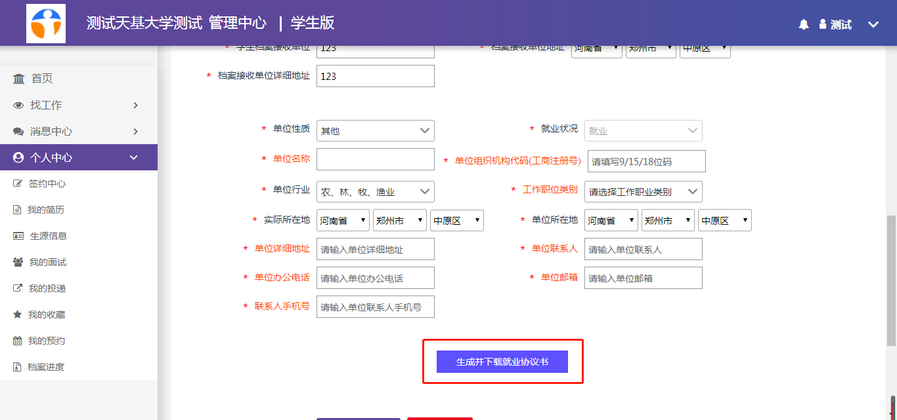

第3步：上传就业协议图片，提交高校审核。
打印电子就业协议书，纸质版交由签约企业盖章确认并上传照片提交院校审核。

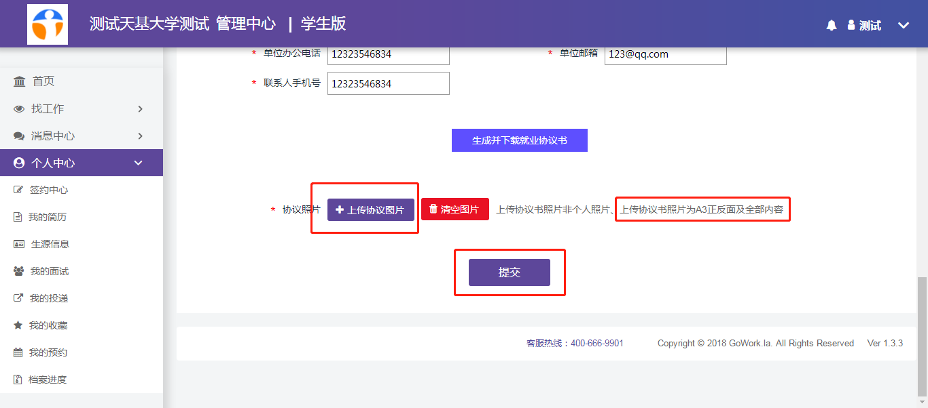

（三）场景3：已签协议书备案
第1步：选择已签协议书备案
点击【签就业协议形式就业】-【已签协议书备案】进行签约

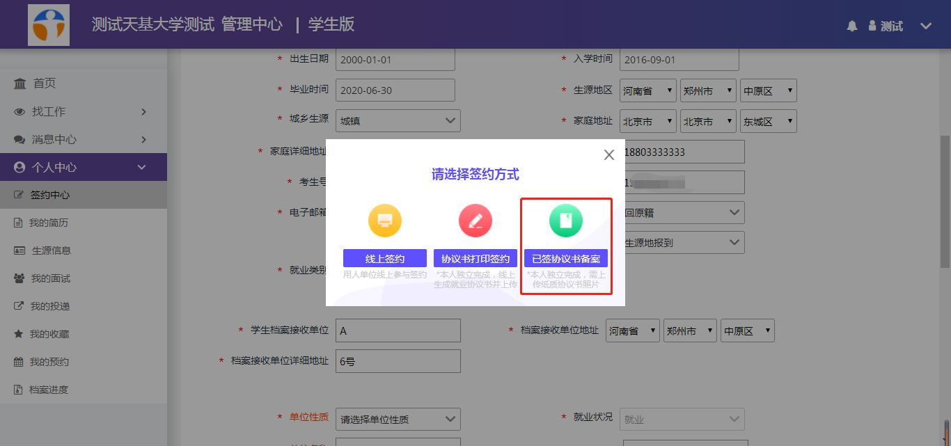
第2步：完善企业信息，上传协议图片，提交高校审核。

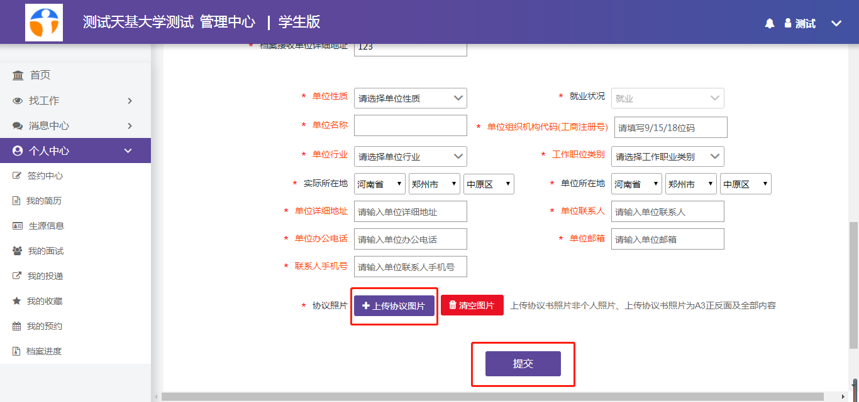

- 解约操作（PC端）
对于通过“线上签约”完成签约的学生，可登录学生端PC后台完成解约操作，其他解约均在线下进行。
第1步：点击查看已签约信息，点击【解约协议】
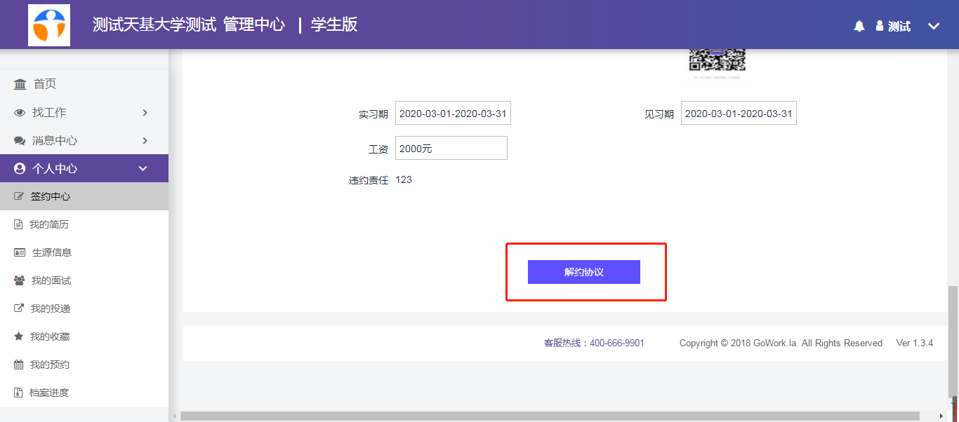

第2步：填写解约函提交审核
下载【解约函模板】，填写并加盖公司公章，最后上传协议图片，等待学校审核。
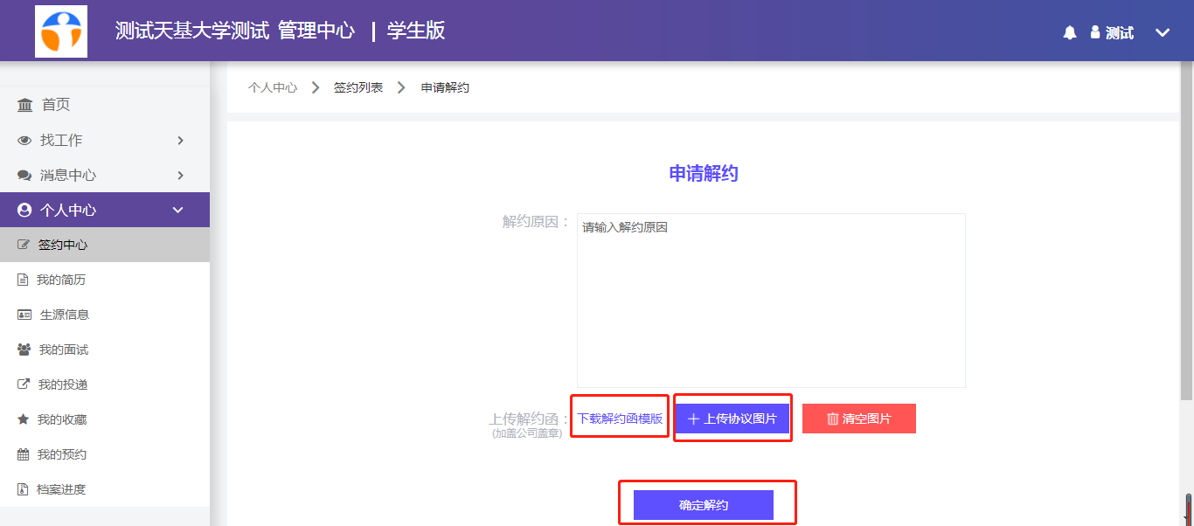

第3步：在签约中心查看解约状态。
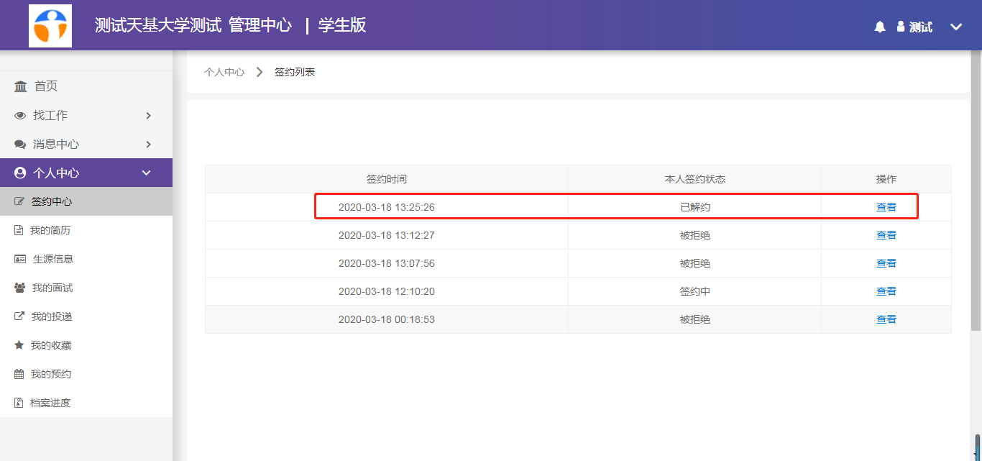
- 3大场景签约操作（小程序端）
（一）场景1：在线签约
第1步：进入【签约中心】创建【新签约】，就业类别选择【签就业协议形式就业】-【线上签约】

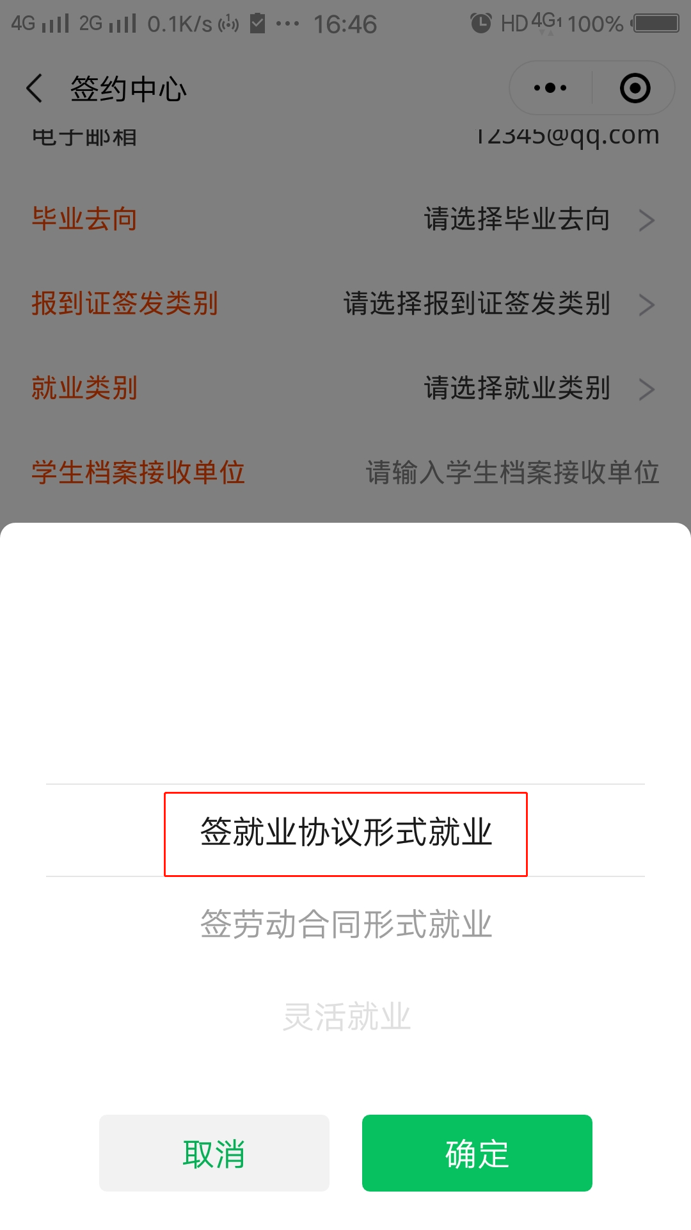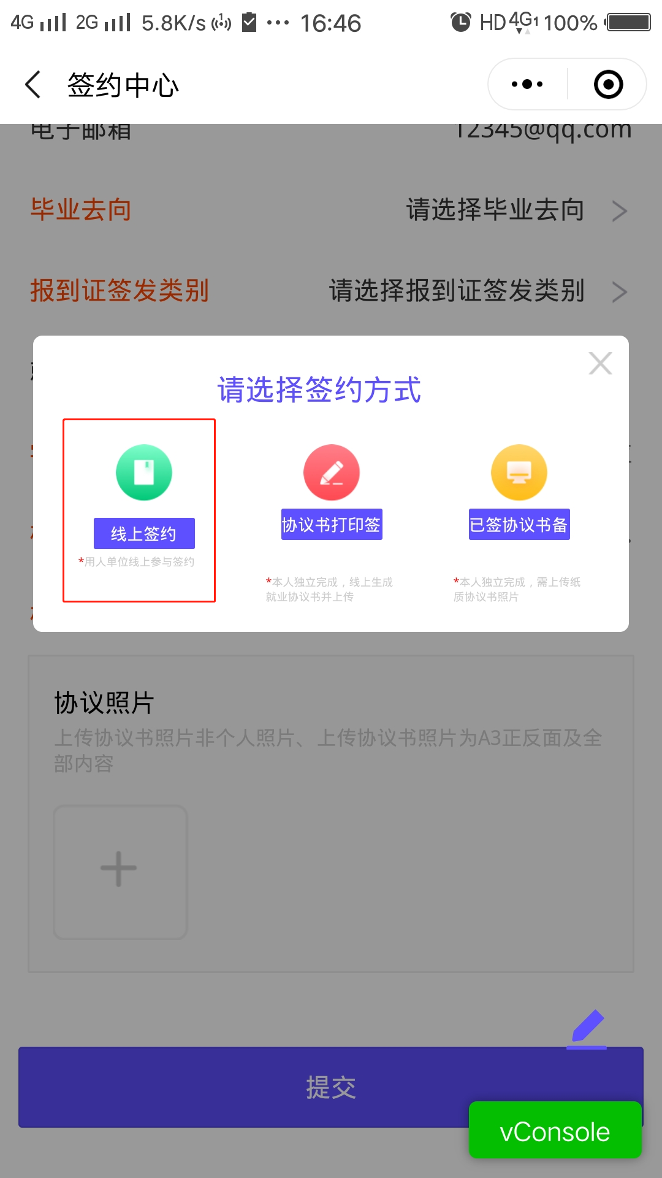
第2步：完善企业信息，提交审核。
点击【创建企业签约链接】-【复制链接】给意向签约企业。反馈并确认无误点【确认签约】提交高校审核。

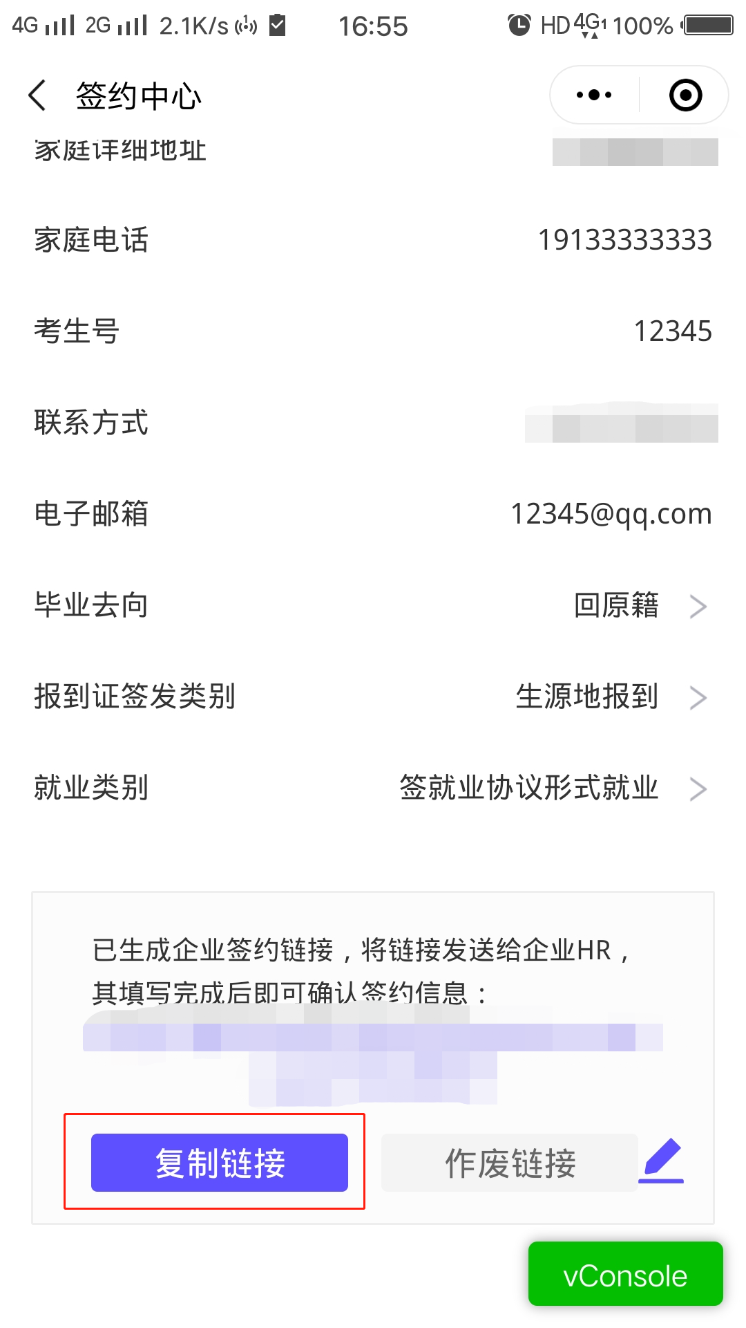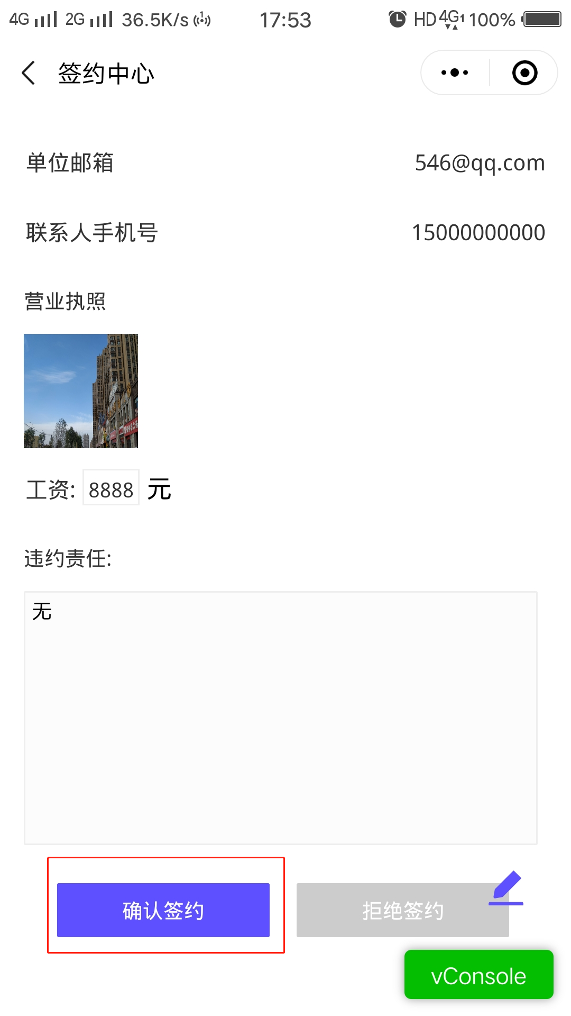
（二）场景2：协议书打印签约
第1步：就业类别【签就业协议形式就业】-【协议书打印签约】，完善签约内容点击【生成并下载就业协议书】。
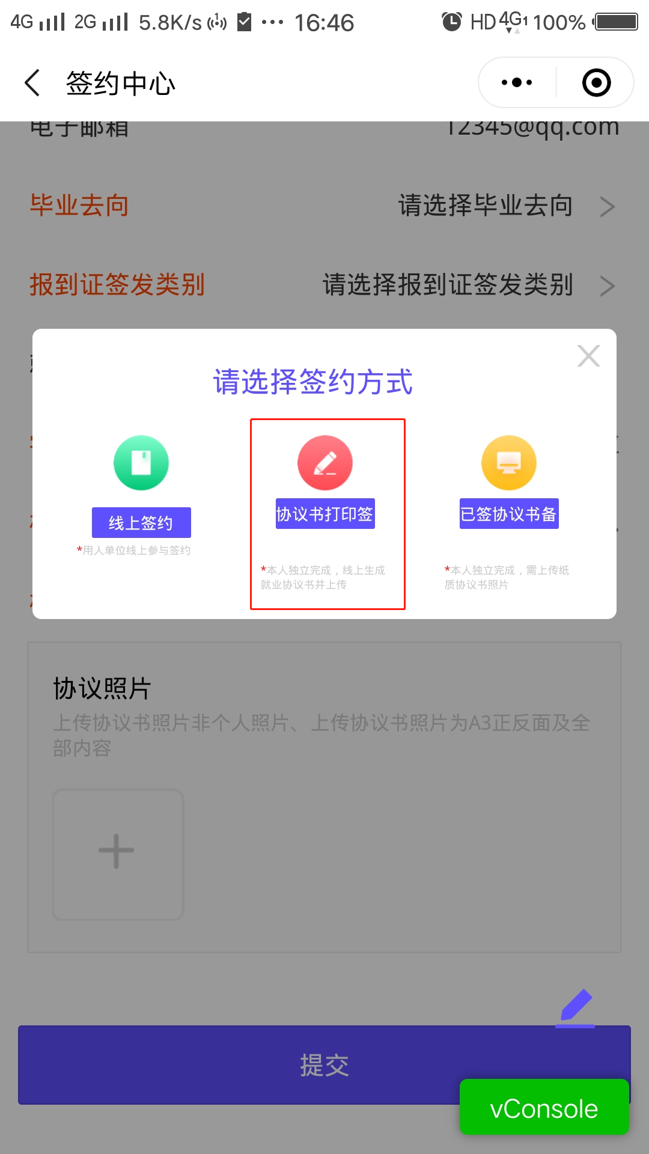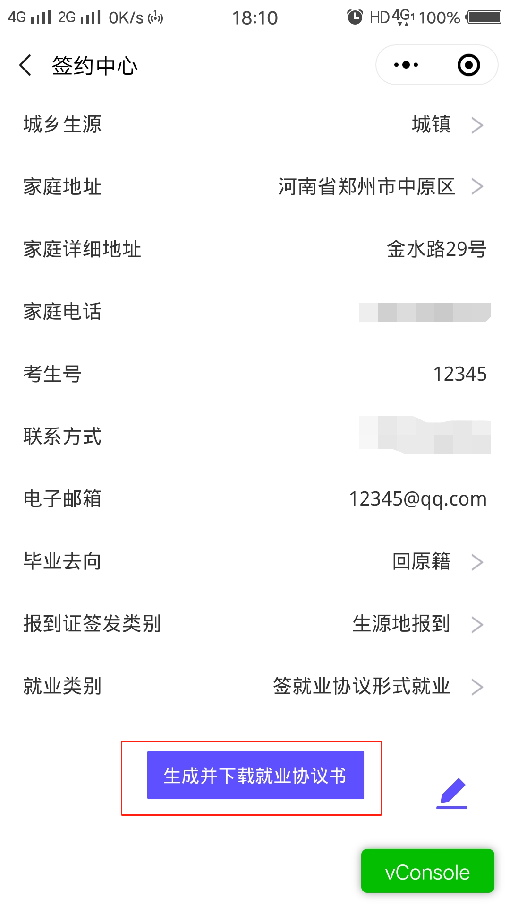
第2步：上传已盖章就业协议点击【确认签约】提交高校审核通过。
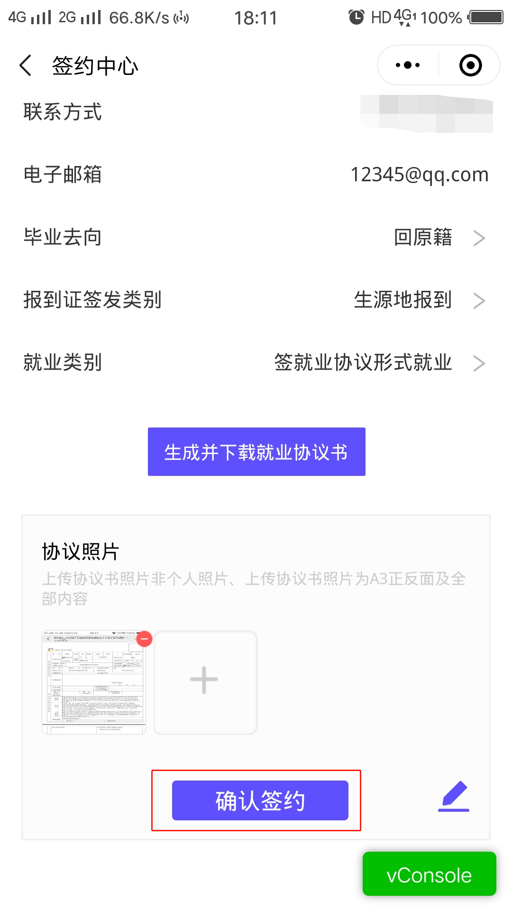

（三）场景3：已签约协议备案
就业类别选择【签就业协议形式就业】-【已签协议书备案】，上传协议书照片，点击【确认签约】提交审核。
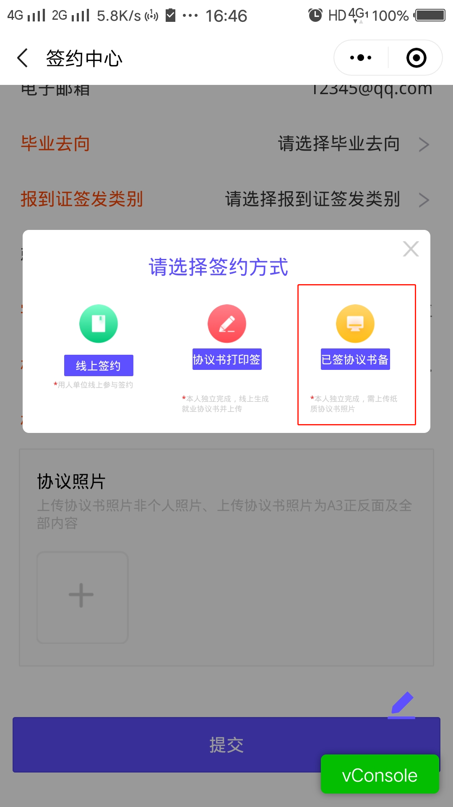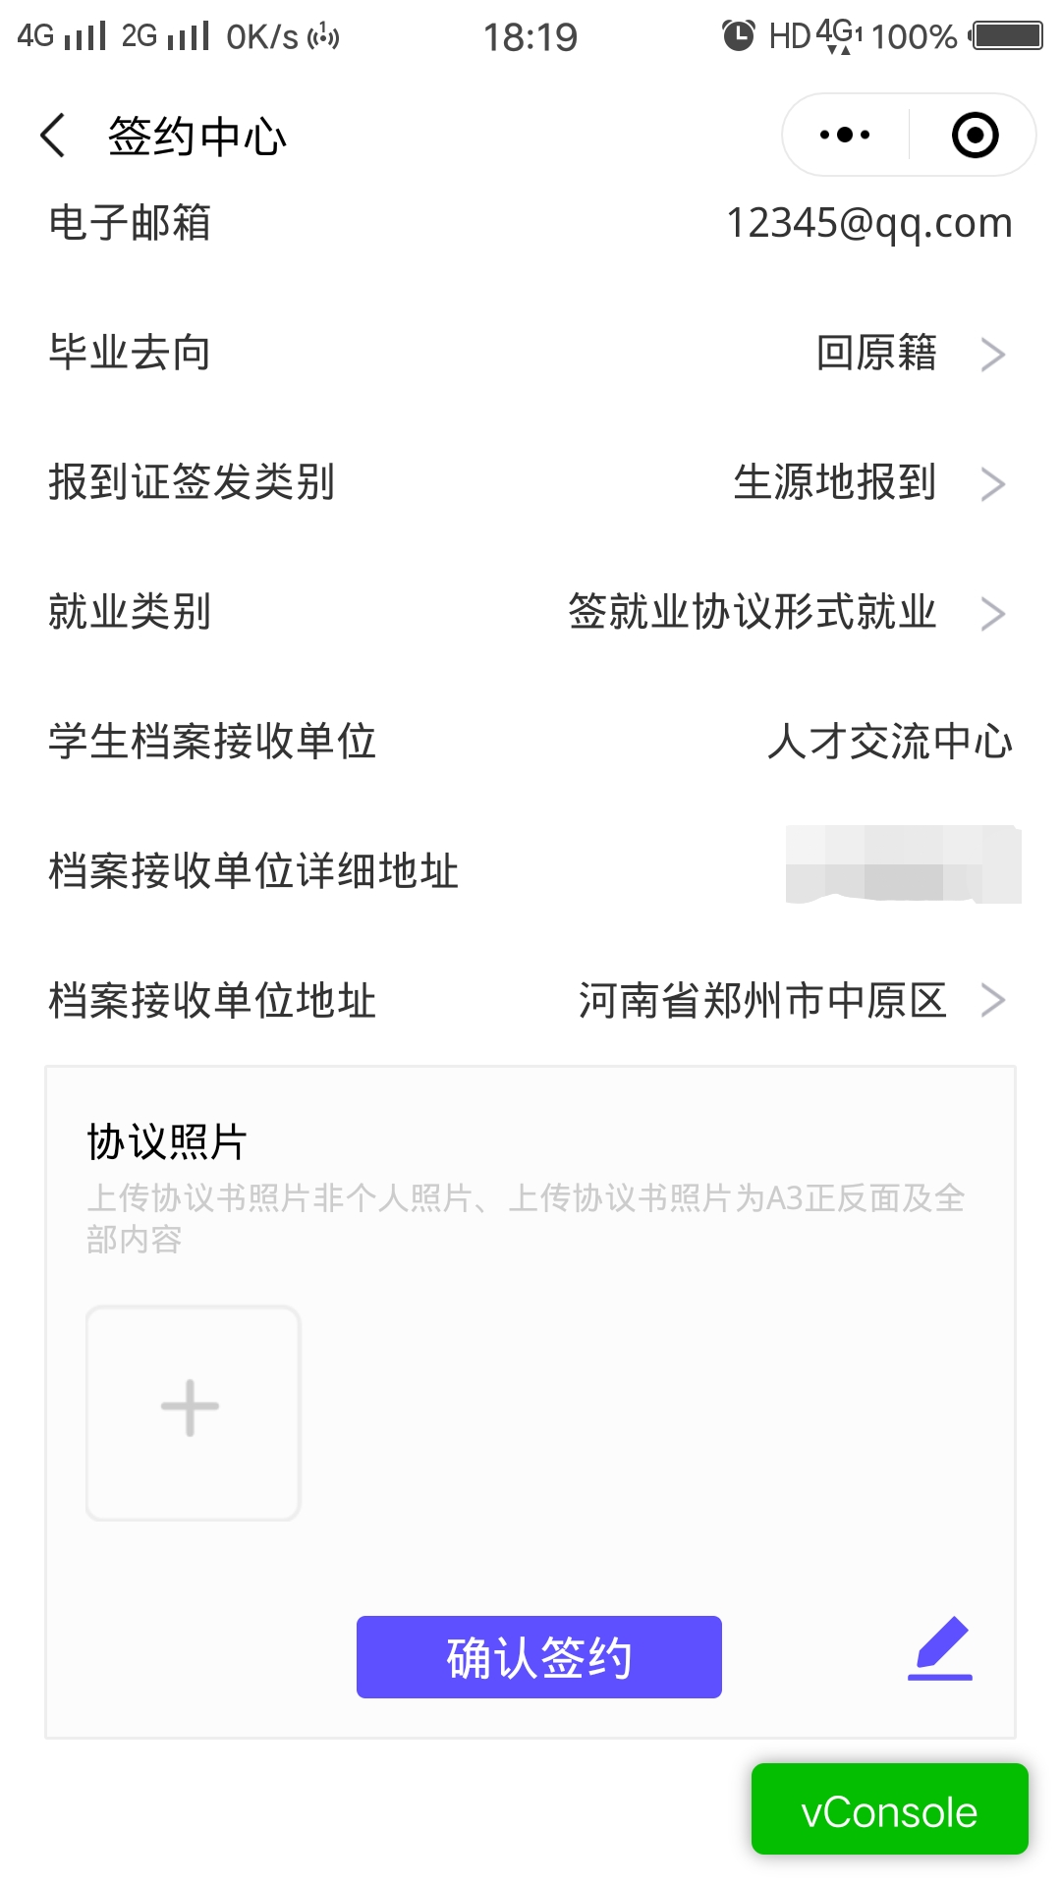

- 解约操作（小程序端）
进入本次签约【详情】，点击【解约】，填写原因提交审核。
